BÀI TẬP THUẬT TOÁN MINIMAX TRONG CỜ CARO
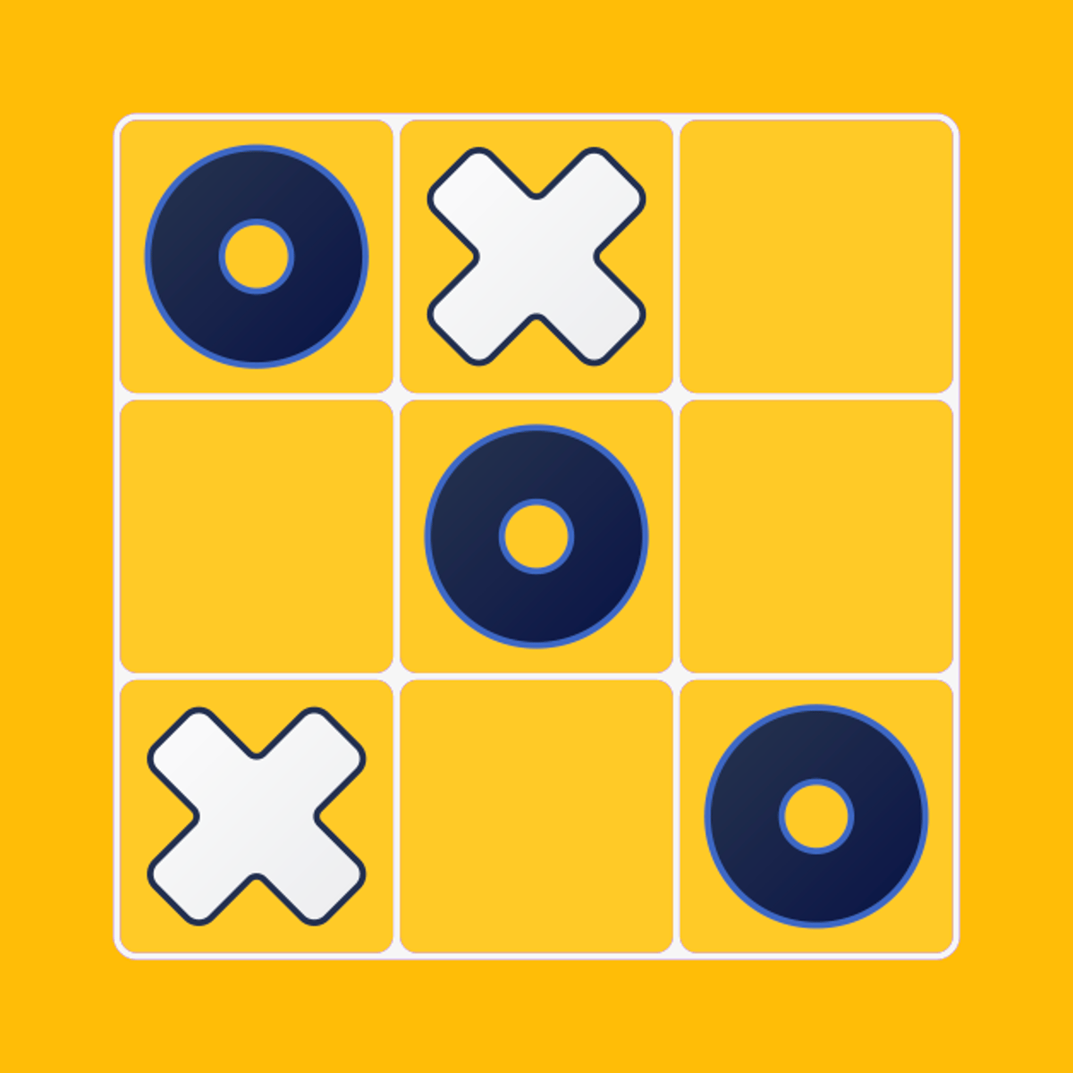
Mục tiêu bài học:
- Nắm được cách hoạt động của thuật toán Minimax
- Áp dụng thực tế thuật toán Minimax vào game Tic Tac Toe
-----------------------------------------------------------------------------------------------------------------
Câu 1: Viết hàm tính toán điểm của ván đấu
Yêu cầu:
- Thắng: 10 điểm, Thua: -10 điểm, Hòa: 0 điểm
- Tính toán điểm theo độ sâu
-----------------------------------------------------------------------------------------------------------------
Câu 2: Viết hàm ước lượng điểm của từng nước đi
Các bước thực hiện:
- Kiểm tra thắng thua của bàn cờ hiện tại
- Kết thúc khi bàn cờ có kết quả hoặc đạt đến độ sâu nhất định
- Nếu chưa kết thúc, tìm tất cả ô cờ còn trống, tiếp tục ước lượng điểm tại từng nước đi bằng hàm đệ quy
- Khi ước lượng áp dụng quy tắc, tìm min khi đối thủ đánh, tìm max khi bản thân đánh
-----------------------------------------------------------------------------------------------------------------
Câu 3: Hoàn thiện bot tự chơi với minimax
Yêu cầu:
- Xây dựng hàm OpponentPlayMiniMax sử dụng thuật toán minimax thay vì đánh random
- Điều chỉnh độ sâu của thuật toán để tăng độ khó của người chơi

